Rezervacijski nformacijski sistem za šolo letenja
RIS
Žiga Benko
Ljubljana, 7. november2019

Povzetek projekta
Informacijski sistem bo omogočal napredno digitalno vodenje letalske šole. Predpostavlja se da ima letalska šola vsaj eno letalo, katerega lahko »učenci« oz. kasneje piloti tudi rezervirajo preko spletnega vmesnika. V administrativnem delu bo možno tudi dodajanje in urejanje letal, uporabnikov in rezervacij.
V informacijski sistem bo vključena tudi Android aplikacija, preko katere bo pilot oddal kratko poročilo o letu pred in po vzletu. Podrobne informacije o letih z določenim letalom bodo pravtako vidne administratorju na spletnem vmesniku.

Kazalo
Povzetek projekta 1
Kazalo 2
Ozadje in motivacija 3
Opis problema in predlagane rešitve 3
Cilji projekta in predvideni rezultati 3
Opis ciljev 3
Predvideni rezultati 3
Projektni načrt 3
Uvod in splošni opis 3
Pregled faz in aktivnosti 3
Opis aktivnosti 4
Seznam izdelkov 7
Časovni načrt 7
Načrt odvisnosti 7
Analiza in načrt obvladovanja tveganj 8
Projektno vodenje 8
Opis konzorcija 8
Finančni načrt projekta 8
Reference 9
Dodatek 1 9

Ozadje in motivacija
Projekt izdelujem za domače podjetje Solton d.o.o.

Opis problema in predlagane rešitve
Rezervacije so zelo sporna dejavnost, kjer lahko ob majhni nepozornosti pride do večjih nevšečnosti. Kljub že tako razviti informacijski dobi 21. stoletja, je še vedno veliko podjetij in organizacij, ki še vedno nadzirajo svoje rezervacije ročno, pa naj bodo to frizerji, posojalci avtomobilov, letalske šole,... Največ napak se vedno dogaja zaradi napake: »human error«, takšne napake naj bi, če že ne odstranili vsaj zmanjšali informacijski sistemi.
Kar se tiče rezervacije in nadzora letal pa je natančnost in previdnost še toliko bolj pomembna kot na ostalih področjih. Informacijski sistem za rezervacijo letal, bo zasnovan tako, da bo uporabnika kar se da enostavno vodil čez postopek in zmanjšal verjetnost kakršnih koli verjetnosti pri vpisu napačnih podatkov (uporabnik bo opozorjen, če je na določenem terminu letalo že zasedeno, v koledarju bodo označeni tehnični pregledi letala, kjer le-to ne bo možno rezervirati). Ker je seveda varnost najemnikov na prvem mestu bo sistem prikazoval tudi vremensko napoved, veter in vlago za posamezne dni in na podlagi tega svetoval uporabniku ali so pogoji za letenje zadovoljivi.

Cilji projekta in predvideni rezultati

Opis ciljev
Poleg same varnosti in integritete vpisanih podatkov bo sistem zagotavljal tudi racionalnejšo razporeditev rezervacij čez dan, kar bo omogočalo letenje več strankam in povečalo sam promet letalske šole.

Predvideni rezultati
Glej prejšnji podnaslov.

Projektni načrt

Uvod in splošni opis
V tem projektnem načrtu bodo na kratko opisane faze/aktivnosti projekta in milestoni, katere sem si zadal za dokončanje posamezne aktivnosti.

Pregled faz in aktivnosti
Projekt bo načeloma potekal v 3 fazah: Načrtovanje, Razvijanje in Vzdrževanje.
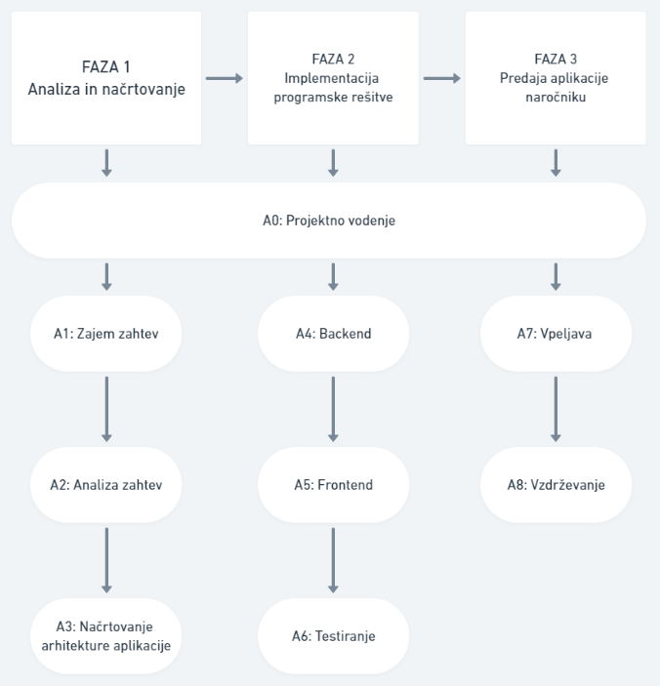

Opis aktivnosti
V podpoglavju naj bodo opisane vse aktivnosti projekta.

Opis aktivnosti
Oznaka aktivnosti: | A0 | Datum začetka | 7.11.2019 | Datum zaključka | 15.3.2020 (oz. do konca projekta) |  | Trajanje aktivnosti |  | 3 mesece
Naziv aktivnosti: | Projektno vodenje |  |  |  |  | Obseg dela |  | 3 ČM
Cilji
- Vodenje in razporejanje aktivnostih
- Reševanje problemov, ki nastanejo ob razvoju
- Po potrebi vključevanje drugih ljudi v projekt
Opis dela
Vodenje celotnega projekta.
Odvisnosti in mejniki
Aktivnost A0 je prva aktivnost projekta in nima odvisnosti.
Mejnika za to aktivnost ni, ker se le-ta izvaja čez celoten časovni interval projekta.
Rezultati
Uspešno zaključen projekt.

Opis aktivnosti
Oznaka aktivnosti: | A1 | Datum začetka | 7.11.2019 | Datum zaključka | 8.11.2019 |  | Trajanje aktivnosti |  | 1 dan
Naziv aktivnosti: | Zajem zahtev |  |  |  |  | Obseg dela |  | 0,04 ČM
Cilji
- Sestanek z naročnikom
- Opredelitev osnovnih zahtev naročnika

Opis dela
Na sestanku se z naročnikom identificirajo potrebe naročnika. Kjer se določijo ključne funkcionalnosti in zahteve aplikacije, ter primeri uporabe.
Odvisnosti in mejniki
Aktivnost A1 je prva aktivnost v projektu in nima odvisnosti.
Mejnik je visokonivojska opredelitev zahtev ob zaključku aktivnosti.

Rezultati
Določene funkcionalne zahteve za arhitekturo.

Opis aktivnosti
Oznaka aktivnosti: | A2 | Datum začetka | 9.11.2019 | Datum zaključka | 10.11.2019 |  | Trajanje aktivnosti |  | 1 dan
Naziv aktivnosti: | Analiza zahtev |  |  |  |  | Obseg dela |  | 0,04 ČM
Cilji
- Sestanek z ekipo
- Analiza zahtev naročnika

Opis dela
Na sestanku s projektno ekipo se pregledajo in analizirajo osnovne zahteve naročnika. Člani vsako zahtevo skupaj pregledajo, določijo primere uporabe in podajo mnenja o možni implementaciji rešitve.

Odvisnosti in mejniki
Aktivnost A2 je odvisna od aktivnosti A1.
Mejnik je pregledan dokument zajema zahtev.

Rezultati
Diagram primerov uporabe in ideje možnih implementacij rešitve.

Seznam izdelkov
Opis posameznih izdelkov in v kateri fazi bodo pripravljeni. Vse izdelke projekta zapišite v spodnjo tabelo. Vsak izmed pomembnih delov projekta se zaključi z izdelkom, ki predstavlja konkreten rezultat in dokaz o opravljenem delu. Izdelek je lahko poročilo, prototip, konferenca ali demonstracija, knjiga, specifikacija in podobno. V primerih, ko izdelek ne predstavlja poročila temveč tako ali drugačno aktivnost, je priporočljivo, da se slednje vseeno ustrezno zabeleži v pisni obliki (npr. za konferenco kot zbirka predstavljenega gradiva; za demonstracijo kot kratek tehnični opis). Naslovi rezultatov naj bodo ustrezno deskriptivni.
Oznaka izdelka naj predstavlja zaporedje razvoja posameznih izdelkov glede na časovni potek projekta. Oznaka izdelka naj poleg tega označuje tudi aktivnosti, v kateri nastanejo. Oznaka naj bo sestavljena iz črk IZ in ustrezne številke izdelka, na primer IZ 2.1 za prvi izdelek aktivnosti 2.
Datum izdelka je predvideni datum, ko bo izdelek nastal. Narava izdelka je poročilo (PO), storitev ali blago (P), demonstracija/prototip (DP) ali ostalo (O).
V spodnji tabeli je z rdečo že zapisan en primer izdelka; nadomestite ga z ustreznim vašim izdelkom (in ne pozabite zamenjati barve besedila na črno).
Seznam izdelkov projekta
Oznaka izdelka | Naslov izdelka | Datum izdelka | Narava izdelka
IZ 1.1 | Specifikacija zahtev | 6.11.2019 | PO

Časovni načrt
Prikaz posameznih faz in aktivnosti projekta v obliki časovnega načrta izvedbe, ki zajema predvidene čase začetkov in koncev posameznih aktivnosti, trajanje posameznih aktivnosti ter celoten čas za izvedbo projekta. Časovni načrt naj bo v obliki Ganttovega diagrama, v njem pa označite tudi kritično pot.
Posebej navedite, koliko časa naj bi projekt trajal (skupno število delovnih dni) in koliko dela naj bi bilo vanj vloženega (skupno število ČM).

Načrt odvisnosti
Logični potek aktivnosti in njihovo medsebojno odvisnost prikažite s pomočjo mrežnega diagrama, z označitvijo kritične poti. Uporabite PERT-ov diagram ali podoben opis.

Analiza in načrt obvladovanja tveganj
Na kratko opišite načrt obvladovanja tveganj, ki naj vključuje identifikacijo in opis najpomembnejših tveganj z vidika uspešne izvedbe projekta, analizo njihovih učinkov ter opis načina njihovega spremljanja in obvladovanja.

Projektno vodenje
Poglavje naj vsebuje podatke o organizaciji in načinu projektnega vodenja, načinu obveščanja med člani konzorcija o napredovanju dela, načinu reševanja konfliktov, načinu zagotavljanja kvalitete. Vključuje naj opis administracije projekta, strukture in načina odločanja, načina sodelovanja in pretoka informacij. Opis mora biti skladen z opisom ustrezne načrtovane aktivnosti.

Opis konzorcija
Poglavje naj vsebuje navedbo in opis posameznega konzorcijskega partnerja in njegove vloge v projektu. Opis naj predvsem odgovori na vprašanje, zakaj je potrebno in zaželeno sodelovanje posameznega partnerja v projektu (njegova dodana vrednost). Na kratko naj opiše njegovo ključno znanje, področje dela in izkušnje, ki so bistveni za uspešen zaključek projekta. Poda naj opis vsebinske in operativne komplementarnosti partnerjev.
Pojasnilo: Opis konzorcija je zelo pomemben del vsakega predloga projekta, saj na nek način tudi podaja utemeljitev, da je konzorcij kompetenten, brez odvečnih članov (podvajanje vlog) in sposoben izvesti projekt. Vendar pa v našem primeru (pri TPO) opis konzorcija ni smiseln in ga lahko izpustite (skupino za izdelavo seminarske naloge sestavljajo študenti, ki poslušajo ta predmet, in pri sestavi skupine ne gledamo vedno na kompetence posameznega študenta). Po želji pa lahko navedete posamezne člane, ki sodelujejo v predlogu projekta, ter njihove reference (pri katerih projektih so že sodelovali in kakšne izkušnje so že pridobili; projekti so v tem smislu tudi seminarske naloge pri drugih predmetih).

Finančni načrt projekta
V tem poglavju pripravite finančni načrt projekta. Predvidite porabo virov ter s tem povezane stroške.
Stroške projekta razdelite na neposredne stroške (stroške dela, storitev, investicij v strojno ali programsko opremo, potovanj) in posredne stroške (slednji so lahko tudi pavšalni; npr. pavšalni posredni stroški znašajo 20% stroškov dela).
Stroške predvidite za vsako aktivnost posebej. Uporabite spodnjo tabelo.

Finančni načrt projekta
Oznaka akt. | Naziv aktivnosti | Obseg dela (ČM) | NEPOSREDNI STROŠKI (v EUR) |  |  |  | POSREDNI STROŠKI  (v EUR) | SKUPAJ
Oznaka akt. | Naziv aktivnosti | Obseg dela (ČM) | delo | storitve | investicije | potovanja | POSREDNI STROŠKI  (v EUR) | SKUPAJ
A 1.1 | Funkcionalne zahteve za arhitekturo zahtev | 0,6 | 1.200,00 | 50,00 | 1.500,00 | 100,00 | 240,00 | 3.090,00

Vse neposredne stroške iz zgornje tabele, razen stroškov dela, tudi posebej utemeljite (npr. 50 € za registracijo spletne domene, 1.500 € za nakup računalnika za razvoj, 100 € za obisk konference v Mariboru za dve osebi in podobno).

Reference
Navedite vse reference, ki ste jih uporabili v predlogu projekta. Oblika naj sledi spodaj zapisanim primerom. V besedilu reference uporabite na več načinov: ena sama [1], več referenc skupaj [2, 3, 4], ali pa se sklicujete neposredno na avtorja in njegovo delo, kot to predlaga [5].
[1] Avtor1, Avtor2 in Avtor3. Naslov članka. Naslov revije; 2008; 18(2). str. 1-5.
[2] Urednik. Naslov knjige. Založba; 2005.
[3] Avtor. Naslov članka. V: Urednik. Zbornik konference; 2004 junij 4-7; Kraj, Država. Založnik; 2004. str. 5-15.
[4] Avtor. Naslov knjige. Založba; 1995.
[5] Avtor. Naslov. Spletna stran; 2001. http://www.url.si/pot/dokument.html [11/11/2013]

Dodatek 1
V dodatku opišite še delitev dela v okviru priprave tega dokumenta. V tabeli navedite vse naloge, ki jih avtorji niso opravili skupaj (oz. niso enakovredno prispevali k nalogi). Pri vsaki od nalog navedite, koliko dela (v odstotkih) je pri tej nalogi opravil vsak izmed avtorjev. Primer je z rdečo zapisan v tabeli. V glavo tabele zapišite imena vseh avtorjev. Po potrebi v tabelo dodajte nove vrstice oz. brišite stolpce.
Naloga | Prvi avtor | Drugi | Tretji | Četrti | Peti | Šesti avtor
Povzetek | 30% | 60% |  |  |  | 10%
Seznam izdelkov | 100%
PERT-ov diagram |  |  | 30% | 40% | 30%
Ganttov diagram |  | 100%
Obvladovanje tveganj | 10% | 20% |  |  | 30% | 40%
...

